DNS Dinámico
Introducción
Como ya hemos visto, el servicio DNS resuelve los nombres de dominio asociados a una dirección IP para direccionar las peticiones a un servidor cuando se hacen mediante el nombre de domino de la máquina y no por su dirección IP. Nosotros hemos configurado los servicios para que el servidor DNS funcionara de manera local, para que otra máquina de fuera de nuestra red puediera conectarse símplemente deberíamos asociar al nombre de dominio nuestra IP pública. Pero este método tiene
un problema, y es que en España (salvo que se pague por ello) los ISP nos asignan IPs dinámicas, de forma que cada vez que apagamos el router, nuestra IP pública cambia y ello nos obligaría a volver a configurar el servicio DNS para asignarle esa nueva IP.
Para evitar esto, existen algunas empresas como NO-IP o DynDNS que son lo que se conoce como DDNS (Dynamic DNS) que actualizan la ip de nuestro dominio cuando esta cambia. La IP debe ser actualizada mediante algún cliente en la máquina del cliente, tales como el que la misma compañía ofrece u otros como ddclient, Eponym, etc. Los routers actuales suelen incluir funciones de actualización de la IP en este tipo de servicios, por lo que, una vez configurado el router, la actualización de la IP se convierte en un proceso totalmente invisible para el usuario puesto que es el propio router el que se encarga de actualizar la IP cuando esta cambia.

Debian6
Servicio DNS Dinámico

Lo primero que debemos hacer es crearnos una cuenta en DynDNS, una vez hecho esto nos vamos al apartado de My Host -> Add Host Service

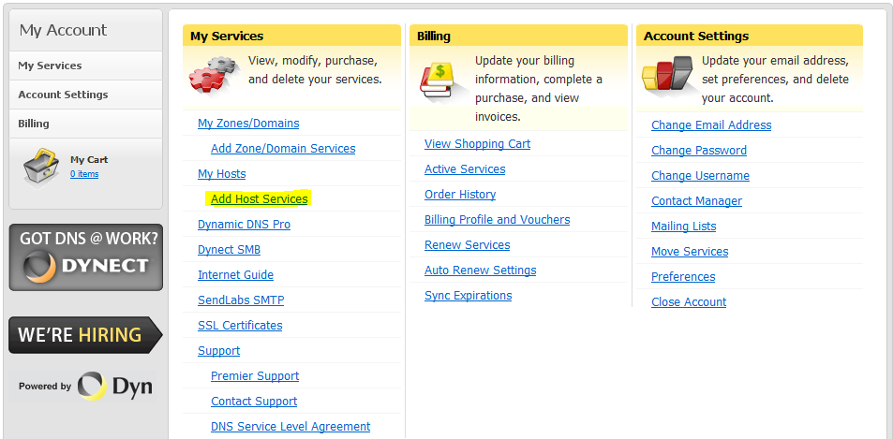

A continuación procedemos a rellenar los campos para activar nuestro dominio.

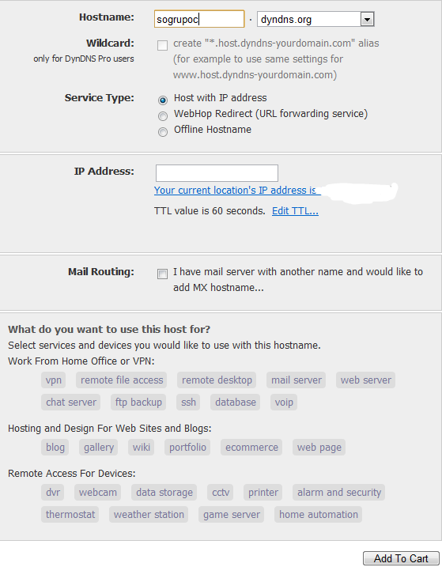

Ahora lo que necesitamos es instalar el cliente ddclient para que nos refresque la ip.
#apt-get install ddclient

Nos aparecerá un asistente de configuración con el cual rellenaremos los datos.
La configurar del cliente esta en la ruta /etc/ddclient.conf

# Configuration file for ddclient generated by debconf
#
# /etc/ddclient.conf
protocol=dyndns2
use=web, web=checkip.dyndns.com, web-skip='IP Address'
server=members.dyndns.org
login=usuario
password=contraseña
sogrupoc.dyndns.org

Reiniciamos el servicio con /etc/init.d/bind9 restart, probamos a hacer un host nuestro dominio y comprobamos que funciona correctamente.

FreeBSD 8.2
Servicio DNS Dinámico

Lo primero que debemos hacer es crearnos una cuenta en DynDNS, una vez hecho esto nos vamos al apartado de My Host -> Add Host Service

A continuación procedemos a rellenar los campos para activar nuestro dominio.

Ahora lo que necesitamos es instalar el cliente ddclient para que nos refresque la ip.
#pkg_add –r ddclient

Vamos a configurar el cliente, el fichero esta en la ruta /usr/local/etc/ ddclient.conf

Editaremos los siguientes campos:
use=web
web=checkip.dyndns.org # via web
protocol=dyndns2 # default protocol
server=members.dyndns.org # default server
login=usuario # default login
password=contraseña # default password

Y añadiremos este:
sogrupoc.dyndns.org

Si queremos que se inicie automáticamente el servicio debemos añadir esta línea en /etc/rc.conf

ddclient_enable=”YES”

Reiniciamos el servicio con /usr/local/sbin/ddclient start, probamos a hacer un host nuestro dominio y comprobamos que funciona correctamente.

RHEL6
Servicio DNS Dinámico

Lo primero que debemos hacer es crearnos una cuenta en DynDNS, una vez hecho esto nos vamos al apartado de My Host -> Add Host Service

A continuación procedemos a rellenar los campos para activar nuestro dominio.

Ahora lo que necesitamos es instalar el cliente ddclient para que nos refresque la ip.
#yum install ddclient

Vamos a configurar el cliente, el fichero esta en la ruta /etc/ddclient/ddclient.conf

Editaremos los siguientes campos:
use=web
web=checkip.dyndns.org # via web
protocol=dyndns2 # default protocol
server=members.dyndns.org # default server
login=usuario # default login
password=contraseña # default password

Y añadiremos este:
sogrupoc.dyndns.org

Reiniciamos el servicio con /etc/init.d/ddclient restart, probamos ha hacer un host nuestro dominio y comprobamos que funciona correctamente.

Slackware 13.1
Servicio DNS Dinámico

Lo primero que debemos hacer es crearnos una cuenta en DynDNS, una vez hecho esto nos vamos al apartado de My Host -> Add Host Service

A continuación procedemos a rellenar los campos para activar nuestro dominio.

Ahora lo que necesitamos es instalar el cliente ddclient para que nos refresque la ip.
Como no se encuentra en los repositorios nos lo descargamos de slackbuilds.org y seguimos los pasos para la instalación que vienen en el archivo readme.

Copiamos ddclient y creamos 2 carpetas:

cp ddclient /usr/sbin/
mkdir /etc/ddclient
mkdir /var/cache/ddclient

Vamos a configurar el cliente, el fichero está en la ruta (lo creamos) /etc/ddclient/ddclient.conf

Editaremos los siguientes campos:
protocol=dyndns2
use=web
web=checkip.dyndns.com
server=members.dyndns.org
login=usuario
password=contraseña
sogrupoc.dyndns.org

Y añadiremos este:
sogrupoc.dyndns.org

Después copiamos esto:
cp sample-etc_rc.d_init.d_ddclient /etc/rc.d/init.d/ddclient

Reiniciamos el servicio con /etc/rc.d/init.d/ddclient restart, probamos ha hacer un host nuestro dominio y comprobamos que funciona correctamente.

Solaris 11
Servicio DNS Dinámico

Lo primero que debemos hacer es crearnos una cuenta en DynDNS, una vez hecho esto nos vamos al apartado de My Host -> Add Host Service

A continuación procedemos a rellenar los campos para activar nuestro dominio.

Ahora lo que necesitamos es instalar el cliente ddclient para que nos refresque la ip.
Como no se encuentra en los repositorios nos lo descargamos de sourceforge o la página oficial de ddclient y seguimos los pasos para la instalación que vienen en el archivo readme.

Copiamos ddclient y creamos 2 carpetas:

cp ddclient /usr/sbin/
mkdir /etc/ddclient
mkdir /var/cache/ddclient

Vamos a configurar el cliente, el fichero está en la ruta (lo creamos) /etc/ddclient/ddclient.conf

Editaremos los siguientes campos:
protocol=dyndns2
use=web
web=checkip.dyndns.com
server=members.dyndns.org
login=usuario
password=contraseña
sogrupoc.dyndns.org

Y añadiremos este:
sogrupoc.dyndns.org

Reiniciamos el servicio con /usr/sbin/ddclient restart, probamos ha hacer un host nuestro dominio y comprobamos que funciona correctamente.

Windows 2008 server
Servicio DNS Dinámico

Lo primero que debemos hacer es crearnos una cuenta en DynDNS, una vez hecho esto nos vamos al apartado de My Host -> Add Host Service

A continuación procedemos a rellenar los campos para activar nuestro dominio.

Ahora lo que necesitamos es instalar el cliente ddclient para que nos refresque la ip, nos la descargamos de DynDNS.
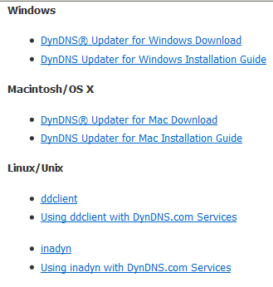
Ejecutamos el instalador, y configuramos el servidor con nuestro usuario y contraseña de DynDNS.
